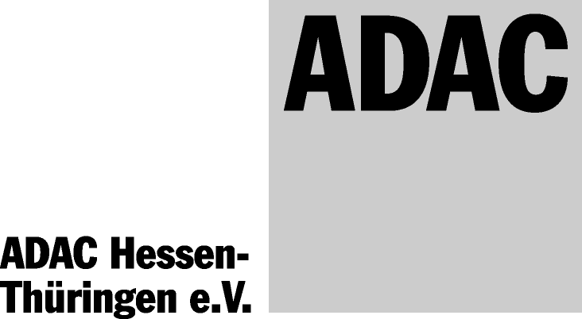

START-NR.

KLASSE

NENNUNGSFORMULAR für Jugendsport-Veranstaltungen
Veranstaltungsdaten:
Kartslalom  Kart-Turnier KS 2000 Mot-Turnier Tretcar Wassersport

Veranstalter: AMC Hungen Datum: 07.11.2015
Veranstaltungsort: Gesamtschule Hungen, Friedensstr.1
Teilnehmerdaten:

Name: Vorname:

Straße:

PLZ/Wohnort:

Geburtsdatum:

Mitglied im ADAC-Ortsclub:

Jugendleiter des Ortsclubs:
Vom Veranstalter auszufüllen:

Ausweisnummer:
ADAC Jugendausweis oder DMSB
C-Lizenz

Helm homologiert: 

Bemerkung:

___________________________

___________________________

Unterschrift:

Wichtig für die Teilnahme an der dmsj-Meisterschaft im Kartslalom:
 Der Ortsclub ist Mitglied im Hessischen  Fachverband für Motorsport e.V.  (nur für gemeinnützige Ortsclubs möglich). | ❑ Ich starte für die Vereinigung zur  Förderung des Motorsports in Hessen e.V.
Ich/Wir habe/n die Rahmenausschreibung des ADAC Hessen-Thüringen für die oben angekreuzte Veranstaltungsart im Wortlaut zur Kenntnis genommen und genehmige/n die Teilnahme.
07.11.2015 _________________________ _________________________________
Datum Unterschrift des Teilnehmers Unterschrift des/der Erziehungsberechtigten
1. Lauf | Fahrzeit | Fehlerpunkte | Gesamt | Fahrzeit  insgesamt
2. Lauf | Fahrzeit | Fehlerpunkte | Gesamt

Haftungsausschluss

Titel der Veranstaltung: Kartslalom

Name des Fahrers/Bewerbers:

Haftungsausschluss
Die Teilnehmer nehmen auf eigene Gefahr an den Veranstaltungen teil. Sie tragen die alleinige zivil- und strafrechtliche Verantwortung für alle von ihnen oder dem von ihnen benutzten Fahrzeug verursachten Schäden, soweit kein Haftungsausschluss vereinbart wird.

Bewerber und Fahrer erklären mit Abgabe dieser Nennung den Verzicht auf Ansprüche jeder Art für Schäden, die im Zusammenhang mit den Veranstaltungen entstehen, und zwar
gegen
- die FIM, UEM, den DMSB, die Mitgliedsorganisationen des DMSB, die Deutsche Motor Sport Wirtschaftsdienst GmbH, deren Präsidenten, Organe, Geschäftsführer, Generalsekretäre
- die ADAC-Gaue, den Promotor/Serienorganisator
- den Veranstalter, die Sportwarte, die Rennstreckeneigentümer
- Behörden, Renndienste und alle anderen Personen, die mit der Organisation der Veranstaltung in Verbindung stehen,
- den Straßenbaulastträger, soweit Schäden durch die Beschaffenheit der bei der Veranstaltung zu benutzenden Straßen samt Zubehör verursacht werden, und die Erfüllungs- und Verrichtungsgehilfen aller zuvor genannten Personen und Stellen,

außer für Schäden aus der Verletzung des Lebens, des Körpers oder der Gesundheit, die auf einer vorsätzlichen oder fahrlässigen Pflichtverletzung - auch eines gesetzlichen Vertreters oder eines Erfüllungsgehilfen des enthafteten Personenkreises - beruhen, und außer für sonstige Schäden, die auf einer vorsätzlichen oder grob fahrlässigen Pflichtverletzung - auch eines gesetzlichen Vertreters oder eines Erfüllungsgehilfen des enthafteten Personenkreises - beruhen;
gegen
- die anderen Teilnehmer (Bewerber, Fahrer, Mitfahrer), deren Helfer, die Eigentümer, Halter der anderen Fahrzeuge,

- den eigenen Bewerber, den/die eigenen Fahrer, Mitfahrer (anderslautende besondere Vereinbarungen zwischen Bewerber, Fahrer/n, Mitfahrer/n gehen vor!) und eigene Helfer

verzichten sie auf Ansprüche jeder Art für Schäden, die im Zusammenhang mit dem Wettbewerb (Training, Wertungsläufe) entstehen, außer für Schäden aus der Verletzung des Lebens, des Körpers oder der Gesundheit, die auf einer vorsätzlichen oder fahrlässigen Pflichtverletzung - auch eines gesetzlichen Vertreters oder eines Erfüllungsgehilfen des enthafteten Personenkreises - beruhen, und außer für sonstige Schäden, die auf einer vorsätzlichen oder grob fahrlässigen Pflichtverletzung - auch eines gesetzlichen Vertreters oder eines Erfüllungsgehilfen des enthafteten Personenkreises - beruhen.

Der Haftungsausschluss wird mit Abgabe der Nennung allen Beteiligten gegenüber wirksam. Er gilt für Ansprüche aus jeglichem Rechtsgrund, insbesondere sowohl für Schadensersatzansprüche aus vertraglicher als auch außervertraglicher Haftung und auch für Ansprüche aus unerlaubter Handlung.

Stillschweigende Haftungsausschlüsse bleiben von vorstehender Haftungsausschlussklausel unberührt.

Mit meiner Unterschrift erkenne/n ich/wir den o.a. Haftungsausschluss an. Die auf dem
DMSB – Formular abgedruckte Haftungsausschlussklausel wird durch die vorstehende ersetzt.

Ort:Hungen........................ Datum:.07.11.2015....... Unterschrift d. Fahrers:....................................

Unterschrift des/der Erziehungsberechtigten............................................/................................................
Bei Unterschrift nur eines Erziehungsberechtigten bestätigt dieser damit, dass er alleiniger Erzierhungsberechtigter ist, bzw. dass das Einverständnis des zweiten Elternteils vorliegt.
Stand 04/2012

